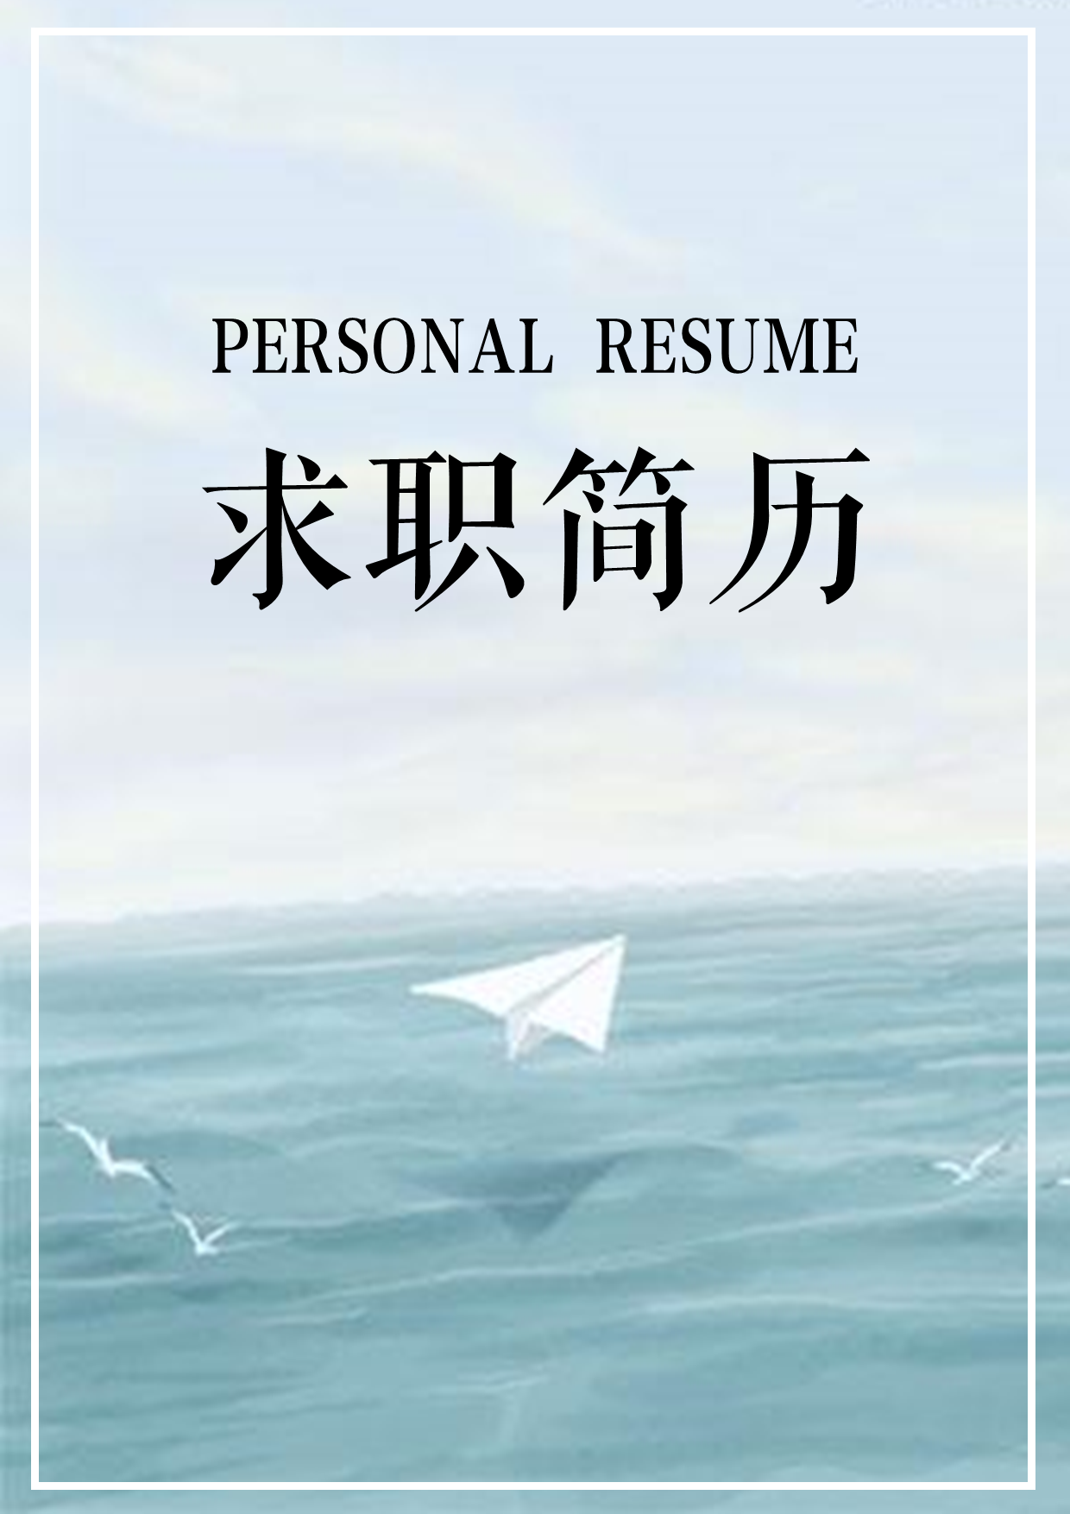
求职意向：人事专员
联系电话：180 0080 0000
奈森设计

